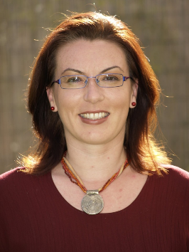
כנרת זוהר – להב
רח' נחליאלי 2 /21 כ"ס 4424611 7659583–09 0522-385980
kzlahav@yahoo.com www.kzlahav.co.il
ניסיון מקצועי:

2020 תמה - מפגשי אמנות ותרבות במוזיאון תל אביב לאמנות
ארגון המורים – מנחה שותפה בקורס השתלמות לאנשי חינוך, בנושא
שילוב אומנות בעולם החינוך ככלי להעצמה ולהתפתחות אישית.

2020 - 2011 מייסדת, חוקרת ומרצה ב"מרחיבים אופקים העשרה תרבותית". בתחום האומנות, הארכאולוגיה, העיצוב, הקולנוע והצילום.
מרצה ב"אסכולות", מכון אבשלום, מכללות בית ברנר, מכללות גמלאי ארגון המורים, בנק לאומי, בנק דיסקונט, בנק בינלאומי, מכבי ועוד.

2007 יועצת ויוזמת פרויקטים חינוכיים באינטרנט עבור חברת Worlds4u
(מוגובי) מייסדת את חברת "מרחיבים אופקים העשרה תרבותית"
2007 –1999 מדריכה ע\א לילדים נוער ומבוגרים במוזיאון ארץ- ישראל, ת"א

2000– 1999 מורה לאנגלית לחטיבה והתיכון, מכללת "טומשין", פ"ת
1999 – 1998 מנהלת לשכה זכיין זר בחברת “דרך ארץ CJV", כביש 6

1994-1998 מדריכה ע\א לילדים, נוער ומבוגרים באגף הנוער, מוזיאון ישראל, י-ם

השכלה:

1990 - תואר ראשון, מסלול דו-חוגי, תולדות האומנות וב.א. כללי
1994 - תעודת הוראה, תולדות האומנות, המכון להכשרת מורים
1996 - לימודי תעודה, כתיבה ועריכה עיתונאית, מכון בובר,
הלימודים נעשו באוניברסיטה העברית, ירושלים.
1997 - לימודי תעודה, כתיבת טכנית, קולג' מידיאה-וורקס, י-ם.

שפות: אנגלית (שפת אם)

שירות צבאי: (1990-1988) מש"קית עיתונות זרה, דובר צה"ל

